关于使用“广东省统一身份认证平台”账号登录深圳市科技业务管理系统的操作说明
各位老师：
根据深圳市科技业务管理系统提示，2021年8月31日后需通过“广东省统一身份认证平台”登录该系统。
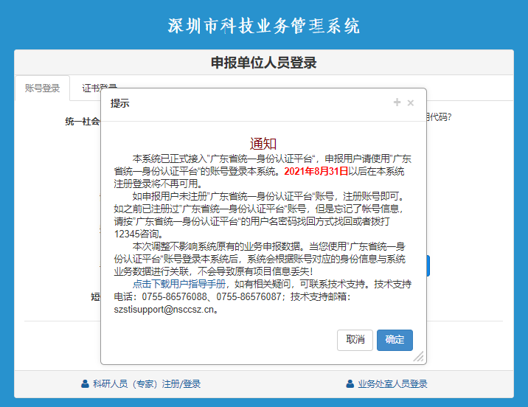
为方便各位老师使用，现需将老师个人的广东省统一身份认证平台账号与医院单位账号进行绑定，绑定后登录个人账号即可链接到深圳市科技业务管理系统，进行科创委项目申报、管理、验收等操作。

具体操作流程如下：
- 打开广东政务服务网
网址http://www.gdzwfw.gov.cn/，点击“登录”。
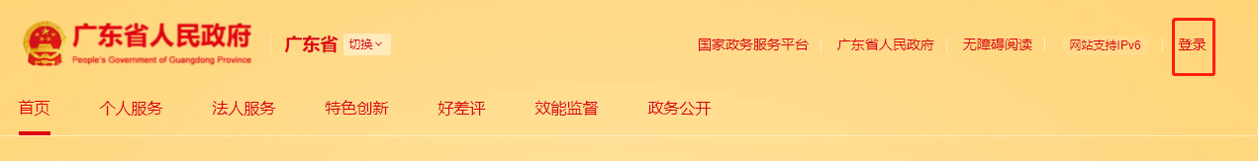
- 注册账号（如已注册，可跳过此步骤）
个人登录→账号密码→立即注册
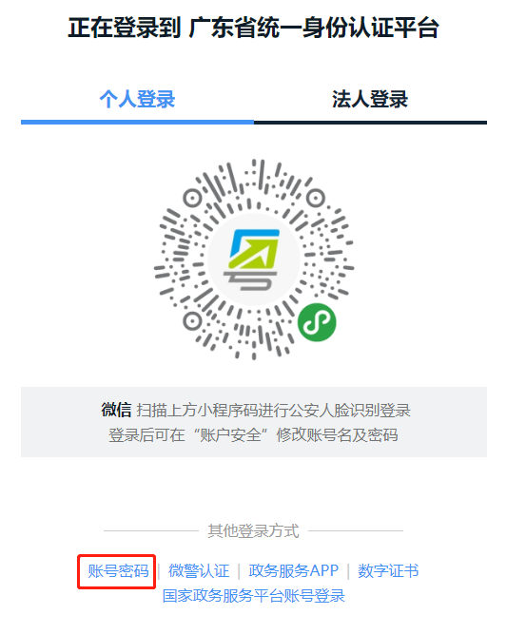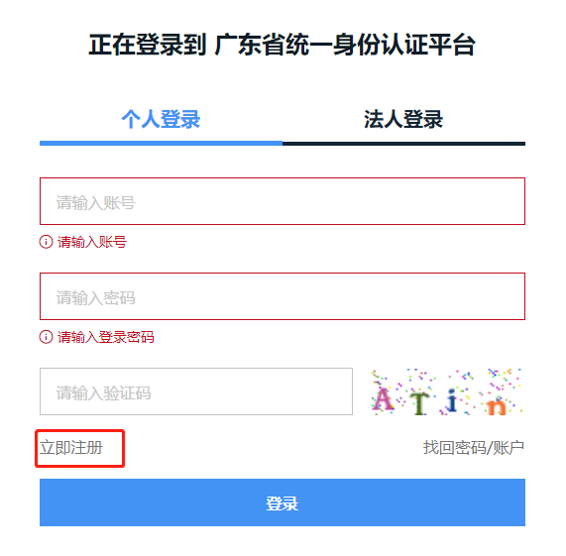
如已注册但忘记账号/密码，可点击“找回密码/账号”进行找回。
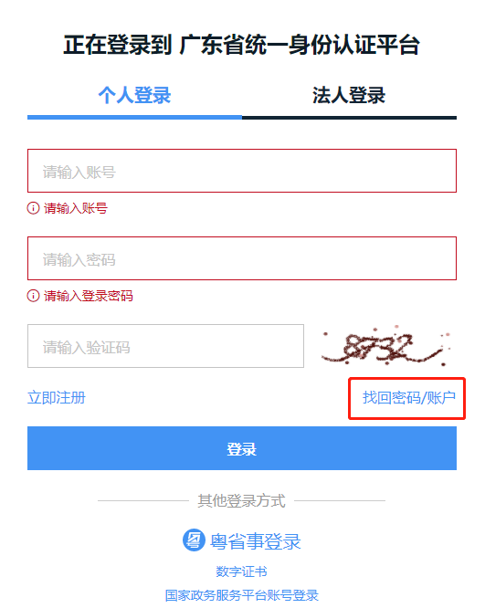

- 实名核验
输入基础信息→实名核验（级别需为四级（原L2）及以上）→注册完成
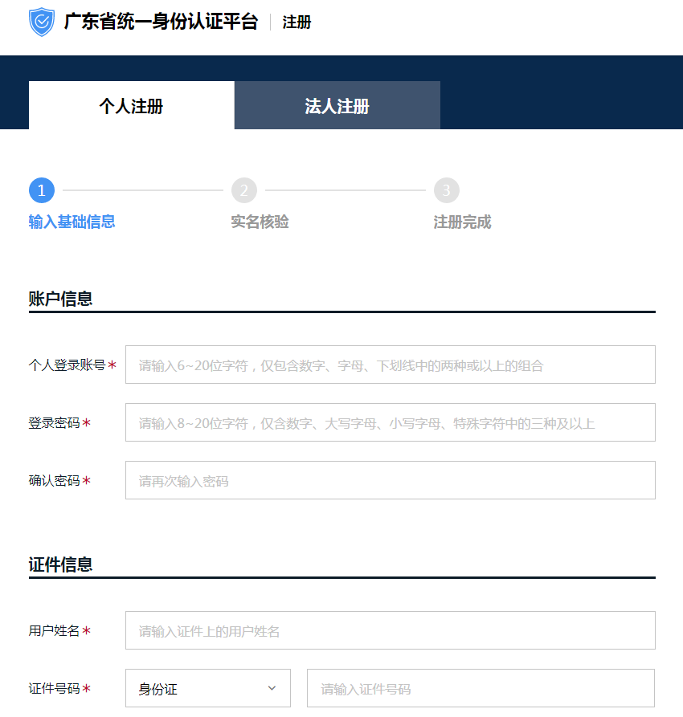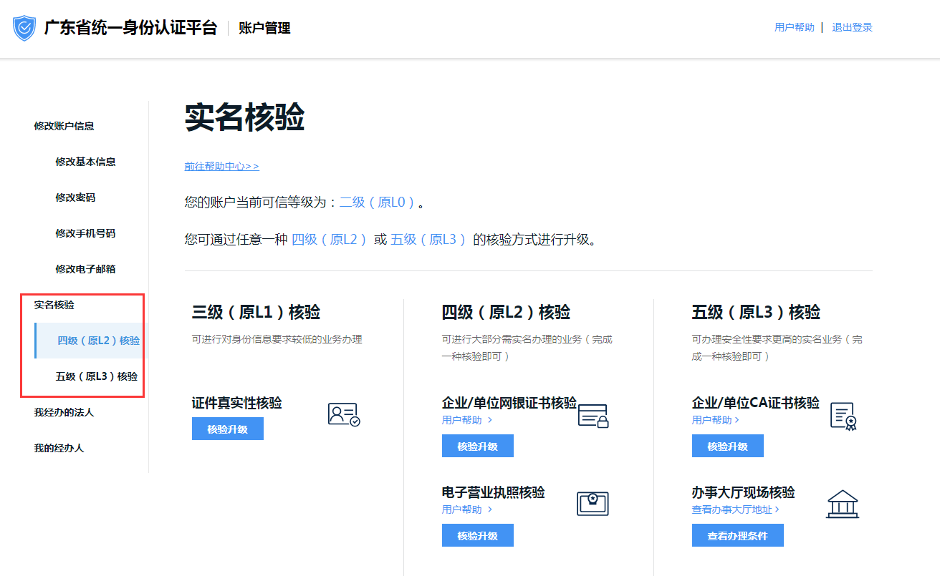
- 发送账号给科研部
将已注册的个人登录账号发送给本科室科研秘书汇总（仅发姓名、账号，密码无需发送）后OA发给科研部负责同事，确定科研部负责同事已经在系统将账户输入后，注册人登录个人账户。
以上步骤请5月7日前完成
5月10日以后完成以下步骤
5.登录个人账户（尽量用账户密码登录）
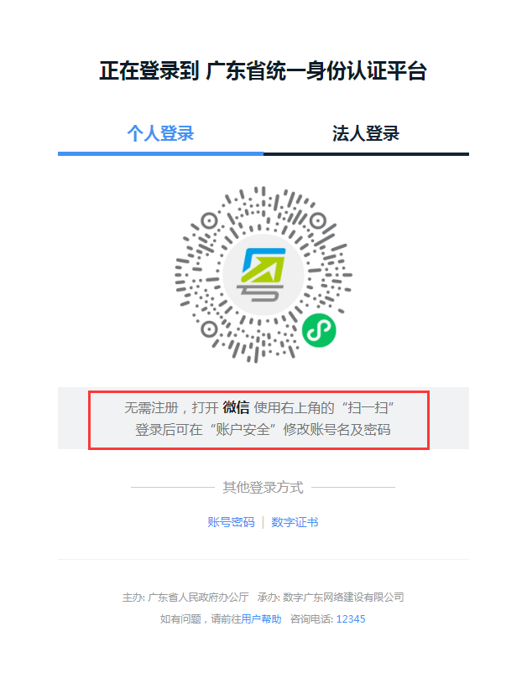
- 账户绑定
账户管理→我经办的法人→绑定
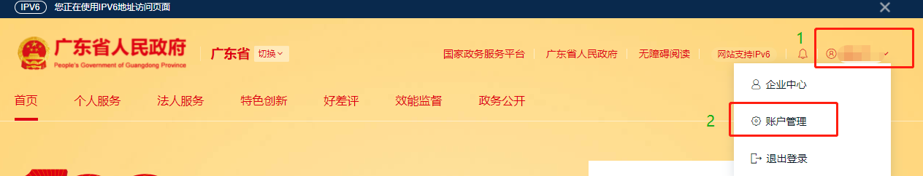

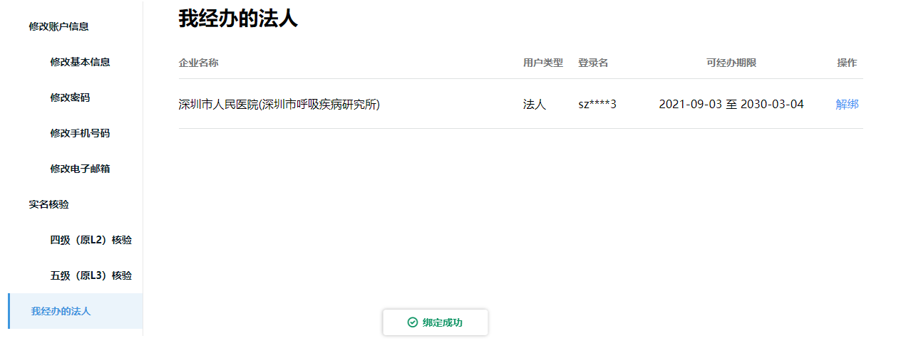

- 绑定完成
绑定完成，登录个人账户选择“深圳市人民医院（深圳市呼吸疾病研究所）”登录即可办理相关事务。
